Отчет по лабораторной работе №5

Доберштейн Алина Сергеевна

Содержание

# 1 Цель работы

Освоение процедуры компиляции и сборки программ, написанных на ассемблере NASM.

# 2 Выполнение лабораторной работы

###1.Программа Hello world!

Перешла в каталог lab05 для работы с программами на языке ассемблера NASM. Создала текстовый файл hello.asm с помощью команды touch. Открыла созданный файл с помощью текстового редактора gedit(рис. 1)

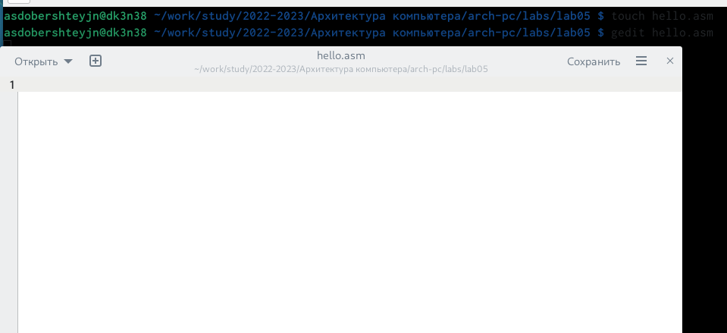

Рис. 1: Созданный текстовый файл

В созданный файл ввела следующий текст: (рис. 2)

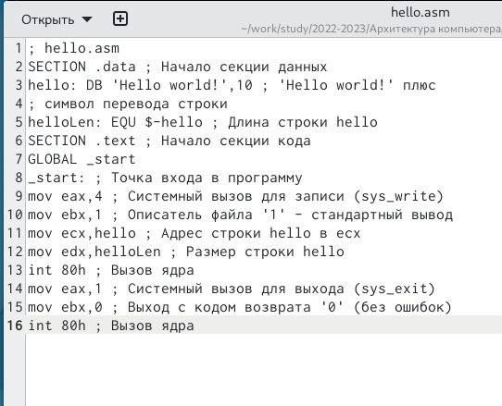

Рис. 2: Введенный текст

###2.Транслятор NASM

Скомпилировала текст программы Hello world с помощью команды nasm -f elf hello.asm , объектный код записался в файл hello.o. (рис. 3)

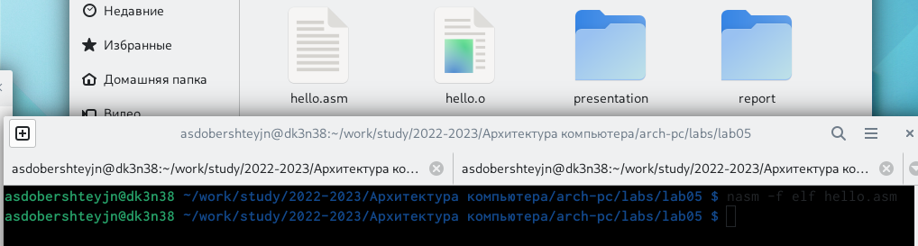

Рис. 3: Компиляция текста программы и создание файла hello.o

С помощью команды ls проверила, что объектный файл был создан. Объектный файл имеет имя hello.o . (рис. 4)

Рис. 4: Объектный файл hello.o

Рис. 4: Объектный файл hello.o

### 2.0.1 3.Расщиренный синтаксис командной строки NASM

Ввела команду nasm -o obj.o -f elf -g -l list.lst hello.asm для компиляции исходного файла hello.asm в obj.o и создания файла листинга list.lst. (рис. 5)

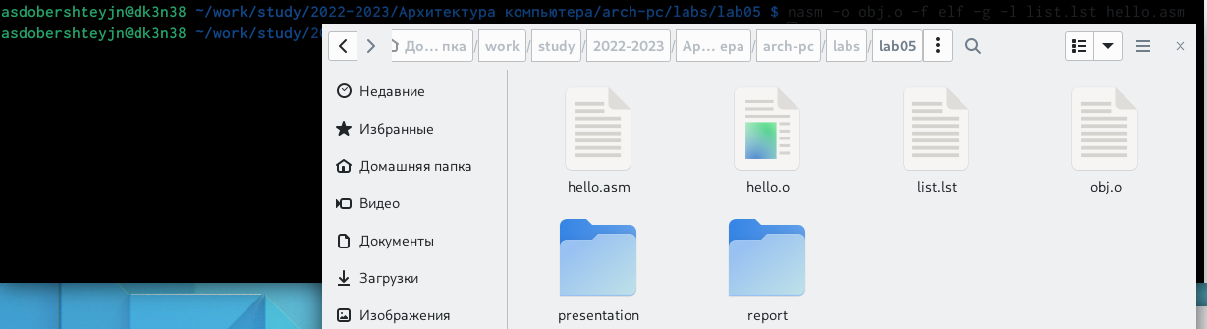

Рис. 5: Cоздание файлов obj.o и list.lst

Проверила создание этих файлов с помощью команды ls. (рис. 6)

Рис. 6: Cоздание файлов obj.o и list.lst

Рис. 6: Cоздание файлов obj.o и list.lst

### 2.0.2 4.Компоновщик LD

Ввела команду ld -m elf_i386 hello.o -o hello , чтобы получить исполняемую программу, передать объектный файл на обработку компоновщику. (рис. 7)

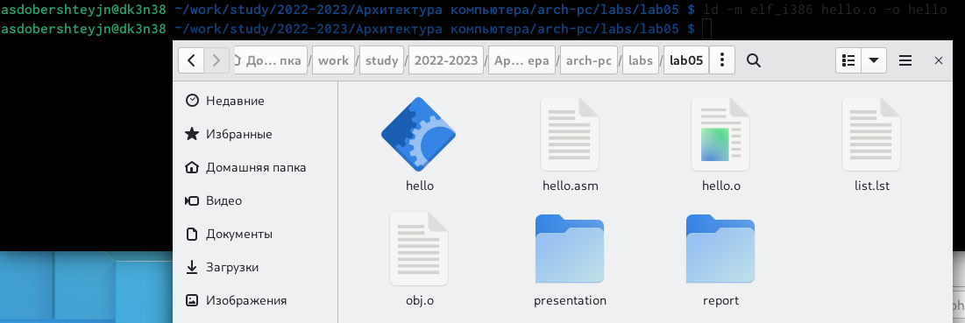

Рис. 7: Cоздание исполняемого файла hello

С помощью команды ls проверила, что исполняемый файл hello был создан.(рис. 8)

Рис. 8: Исполняемый файл hello

Рис. 8: Исполняемый файл hello

Ввела команду ld -m elf_i386 obj.o -o main чтобы создать обътный файл с именем main. (рис. 9)



Рис. 9: Cоздание исполняемого файла main

### 2.0.3 5.Запуск исполняемого файла

Запустила исполняемый файл с помощью команды ./hello . (рис. 10)

Рис. 10: Cодержимое файла hello

Рис. 10: Cодержимое файла hello

### 2.0.4 6.Задание для самостоятельной работы

В каталоге lab05 с помощью команды cp создайла копию файла hello.asm с именем lab5.asm (рис. 11)

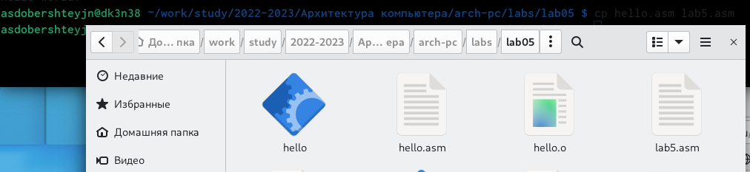

Рис. 11: Копирование файла hello.asm в файл lab5.asm

С помощью текстового редактора gedit внесла изменения в текст программы в файле lab5.asm так, чтобы вместо Hello world! на экран выводилась строка с моими фамилией и именем. Далее оттранслировала полученный текст программы lab5.asm в объектный файл. Выполнила компоновку объектного файла и запустила получившийся исполняемый файл. (рис. 12)

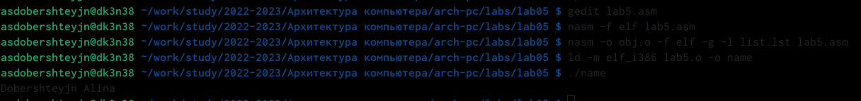

Рис. 12: Изменение содержимого и трансляция текста файла lab05.asm

Скопировала файлы hello.asm и lab5.asm в свой локальный репозиторийв каталог ~/work/study/2022-2023/“Архитектура компьютера”/arch-pc/labs/lab05/. Загрузила файлы на Github.

# 3 Выводы

Я освоила процедуры компиляции и сборки программ, написанных на ассемблере NASM.